MEMORIA TECNICA OBRAS DE INTERVENCION PARROQUIA LA ARGELIA - CALLE TADAY

UBICACIÓN: QUITO - BARRIO LA ARGELIA

PARROQUIA: LA ARGELIA

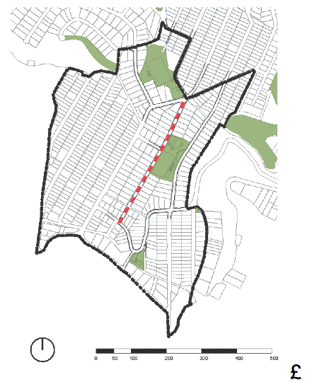

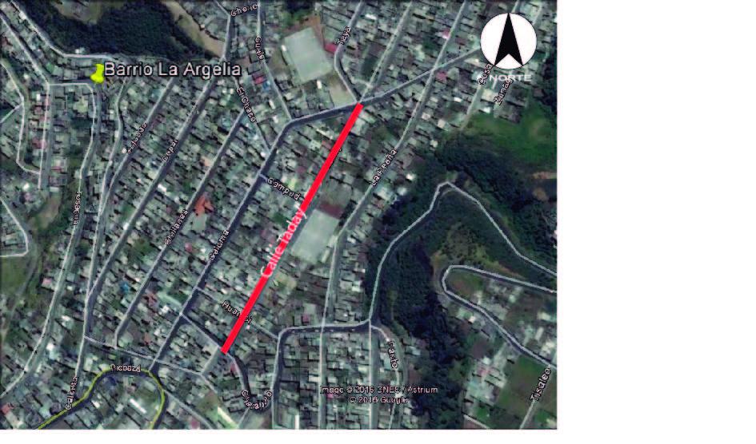

Imagen 1 y 2: Fotografía Aérea, ubicación de la calle Taday

EXTENSIÓN: La calle Taday se prolonga entre las calles Caracol y Cahuasqui, con una extensión 390m ; conectando los parques La Argelia y Hierbabuena.

COSTO ESTIMADO DE INTERVENCIÓN: $1´293.504,95 con IVA

DESCRIPCIÓN:

El proyecto contempla la intervención sobre la calle Taday, donde se disminuye el ancho de la calzada y se amplia la acera para conformar una zona de conexión entre los parques La Argelia y Hierbabuena incorporándose mobiliario urbano y vegetación, la intervención da prioridad al peatón y potencia los comercios que se encuentran en el sector. Adicionalmente, se desarrolla una plataforma peatonal de acceso hacia el parque La Argelia el reduce la velocidad de circulación vehicular priorizando al peatón.

El proyecto comprende de un estudio completo de diseño arquitectónico e ingenierías a detalle: eléctrica, telecomunicaciones, hidráulica – sanitaria y vial con las correspondientes aprobaciones en las distintas entidades publicas y municipales.

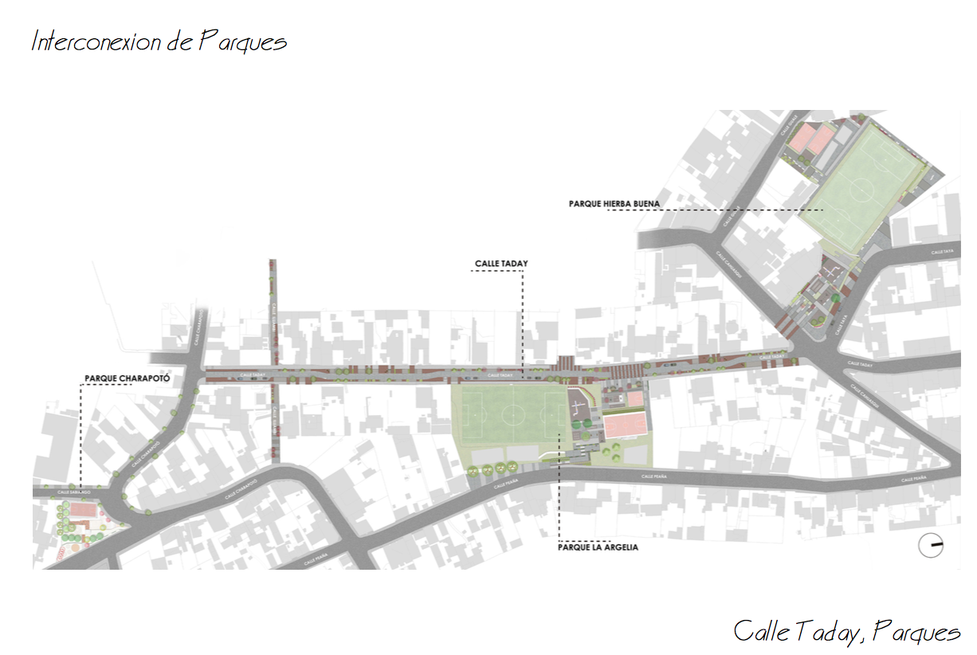

Imagen 3: Implantación Calle Taday

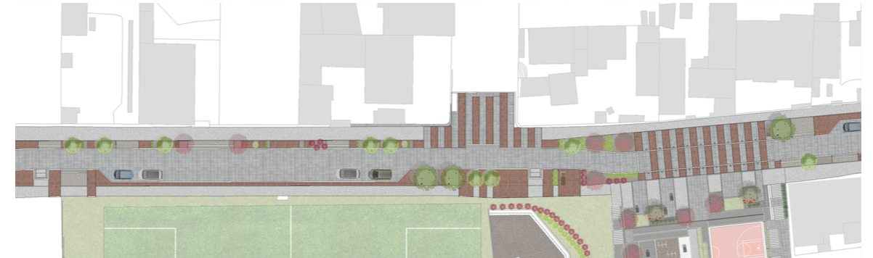
PARQUE LA ARGELIA
PLATAFORMA PEATONAL

Imagen 4: Acercamiento Calle Taday – Plataforma Peatonal

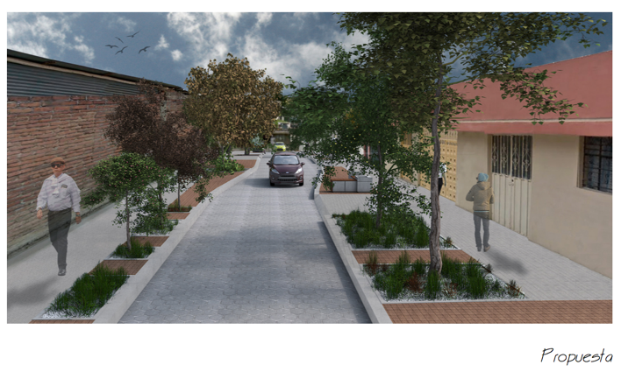
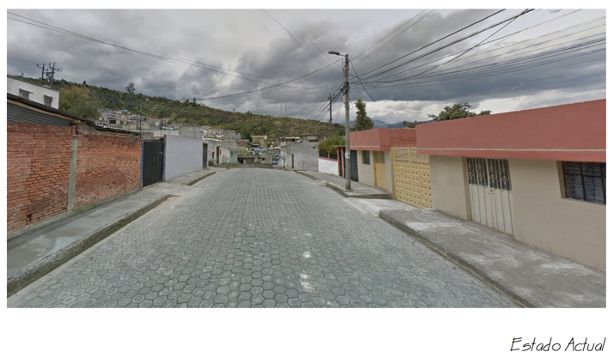
Imagen 5: Propuesta Calle Taday

